Муниципальное бюджетное дошкольное образовательное учреждение детский сад № 6 «Солнышко»

Проектная деятельность в средней группе
«Овощи и фрукты полезные продукты»

Воспитатель:
Волкова М.А.

Лукоянов 2014 год

Тема проекта: «Овощи и фрукты полезные продукты»

Вид проекта: творческо-информационный

Длительность: краткосрочный (3 месяца: сентябрь, октябрь, ноябрь).

Участники: дети средней группы, воспитатели, родители, специалисты.

Цель:
-Уточнить и расширить представления детей об овощах: названиях, форме, цвете, вкусе, запахе, твердости (мягкости) ;
- развивать речь, сенсорные способности;
-формировать умение объединять плоды по сходству.

Задачи:
-совершенствовать грамматический строй речи (учить согласовывать прилагательные и существительные в роде и числе) ;
-закрепить знания детей об овощах и фруктах;
- учить разгадывать загадки;
- развивать речь детей, логическое мышление, творческое воображение;
- учить приносить пользу своим трудом;
- воспитывать бережное отношение к труду взрослых.

Актуальность проблемы: Дети среднего дошкольного возраста начинают знакомиться с такими понятиями, как овощи и фрукты. Для многих детей эти понятия неразделимы, им очень сложно классифицировать данные предметы по месту произрастания. В то же время дети должны понять, что овощи и фрукты очень полезны для здоровья, так как в них очень много витаминов, которые позволяют им лучше расти и развиваться.
Чтобы помочь детям классифицировать овощи и фрукты, познакомить их со свойствами и местом их произрастания, был выбран метод проектов. В игровом проекте дети знакомятся с такими свойствами: цвет, форма, величина, польза, место произрастания.
Умение детей классифицировать, сравнивать и обобщать способствует умственному развитию детей.

Ожидаемые результаты:

1.Дети узнали много нового о витаминах, содержащихся в овощах и фруктах, получили практические навыки по приготовлению салатов.
2.Дети умеют классифицировать овощи и фрукты, выбирать наиболее полезные. Знают содержание в них определенных витаминов и их значение для здоровья организма.
3.Родители грамотно и творчески относятся к вопросам правильного питания и воспитания здорового образа жизни у своих детей.
4. Способность устанавливать причинно-следственные связи (потрудился на грядке летом, то зимой будешь сытым и довольным).

Предполагаемый результат:
  - Изготовление ширмы «Овощи – фрукты – лучшие продукты»;
  - Оформление фотоальбома, мини- книжек об овощах;
  - Пополнение игротеки играми по данной теме;
  - Оформление консультация для родителей.

Этапы реализации проекта:

Этапы | Содержание работы
1.Подготовительный этап | 1.Подбор дидактических игр.  2. Подбор художественной литературы.  3.Подготовка методического обеспечения.  4.Консультации.
2.Основной этап | Реализация плановых мероприятий.
3.Заключительный этап | 1.Подведение итогов.  2. Итоговое мероприятие.
Формы работы:

С детьми | С родителями
- Познавательные занятия  - Занятия продуктивной деятельностью по рисованию, аппликации, лепке овощей и фруктов.  - Чтение произведений художественной литературы  - Рассматривание муляжей овощей и фруктов в уголке природы.  - Дидактические игры.  - Рассматривание альбома «Овощи - фрукты».  - Пальчиковые игры.  - Сюжетно – ролевые игры.  - Отгадывание загадок и заучивание стихов об овощах и фруктах.  - Музыкальные занятия.  - Физкультурные занятия.  - Беседы о пользе овощей и фруктов.  - Экскурсия на огород.  - Экскурсия на кухню. | - Беседы с родителями.  - Консультации для родителей «Овощи и фрукты полезные продукты»  - Консультация «Витамины в овощах и фруктах»  - Сочинение вместе с детьми сказок про овощи и фрукты.  - Фото коллаж «А у нас на огороде!»

Мероприятия на сентябрь. Форма работы с детьми
1. Рисование «Овощи».
2. Лепка «Овощи» (морковь, огурец).
3. Беседе о витаминах и полезных продуктах.
4. Заучивание загадок.
5. Оформление папки «Загадки про овощи и фрукты»
6. Заучивание стихотворений про овощи.
8. Музыкальное занятие: песня «Овощи».
9. Хороводная игра «Есть у нас огород»
10. Пальчиковая игра «Капуста».
11. Д/и " Что сажают в огороде".
12. Чтение р.н.с. «Репка», «Мужик и медведь».

Форма работы с родителями:
Консультация «Овощи и фрукты-полезные продукты».
Консультация «Правильное питание».

Мероприятия на октябрь. Форма работы с детьми.
1. Аппликация «Овощи и фрукты на тарелке»
2. Лепка «Вылепи какие хочешь овощи и фрукты»».
3. Беседа «Всякому овощу свое время».
4. Загадки про фрукты и овощи.
6. С/р. игра «Магазин фруктов».
7. Чтение: сказка В. Сутеева «Яблоко», белорусская народная сказка «Пых».
8.Оформление папки «Сказки про овощи и фрукты»
9. Музыкальное занятие: песня «Урожайная».
10. Работа в книжном уголке (рассматривание иллюстраций, муляжей фруктов) .
11. Пальчиковая игра «Компот».
12.Чтение стихотворение Юлиана Тувима «Хозяйка однажды с базара пришла».
13. Пальчиковый театр по р.н.с. «Репка».

Форма работы с родителями
Консультация «Что можно приготовить из овощей».
Консультация «Витамины в овощах и фруктах»».

Мероприятия на ноябрь. Форма работы с детьми.
1. Беседа «Овощи, ягоды и фрукты - самые витаминные продукты».
2. С/р. игра «Больница»
3. Пальчиковая игра «Морковка».
4.Игра с мячом «Что растет на грядке»
5. Игра-эстафета «Собираем урожай».
7. Д/игры «Домино», «Овощи и фрукты».
8. Чтение стихотворения С. Я. Маршака «Робин - Бобин».
9. Д/игра «Отгадай овощ или фрукт на вкус».
10. Аппликация из природного материала «Лук полезный мы из листьев мастерим».
10. Лепка «Яблоко» (пластилинография)
10. Драматизация сказки «Репка».

Форма работы с родителями.
Фотовыставка «А у нас на огороде».

Итог проекта: Драматизация сказки «Репка»
Изготовление шапок-масок.
Фотовыставка «А у нас на огороде!»

Драматизация сказки «Репка»
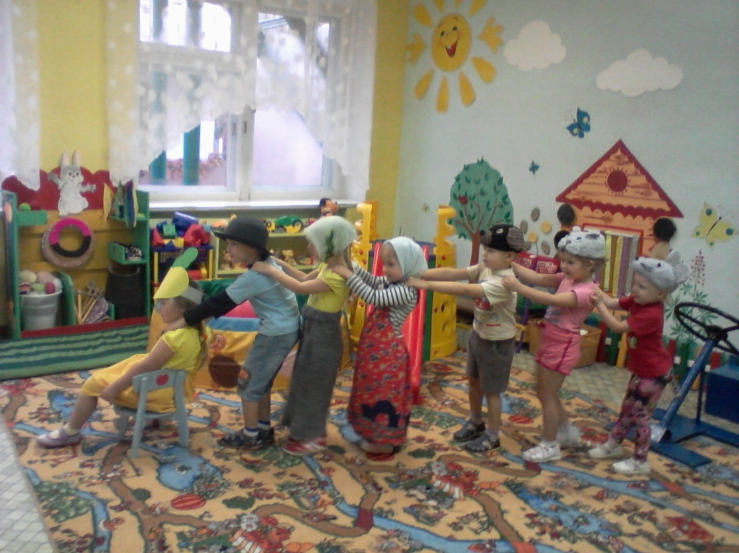

Сюжетно-ролевая игра «Больница»

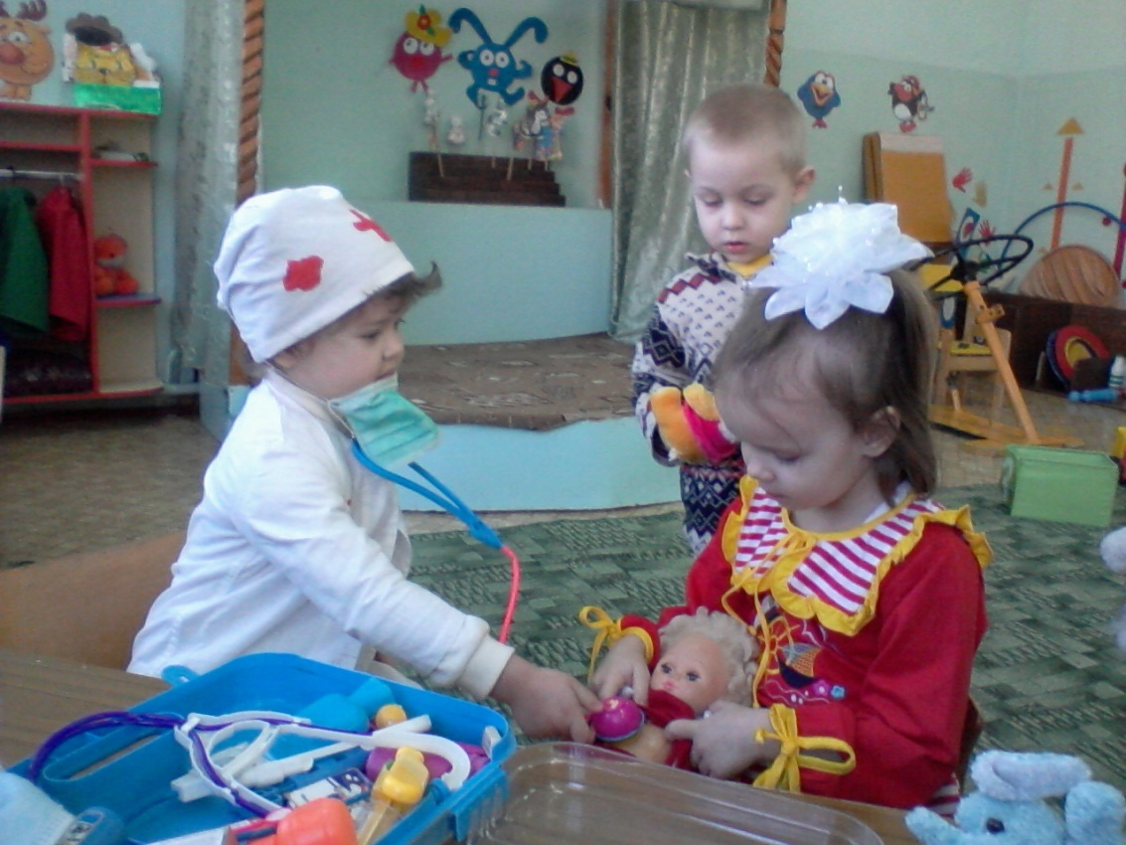

Собираем урожай.
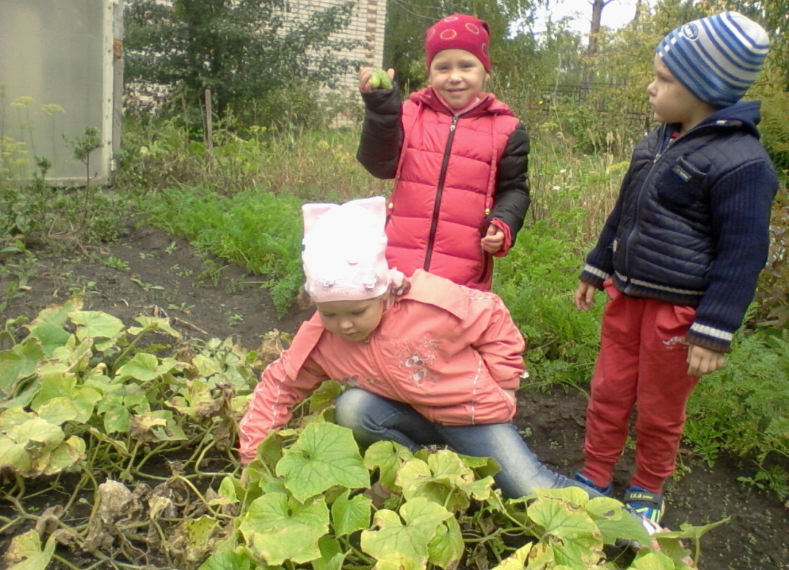

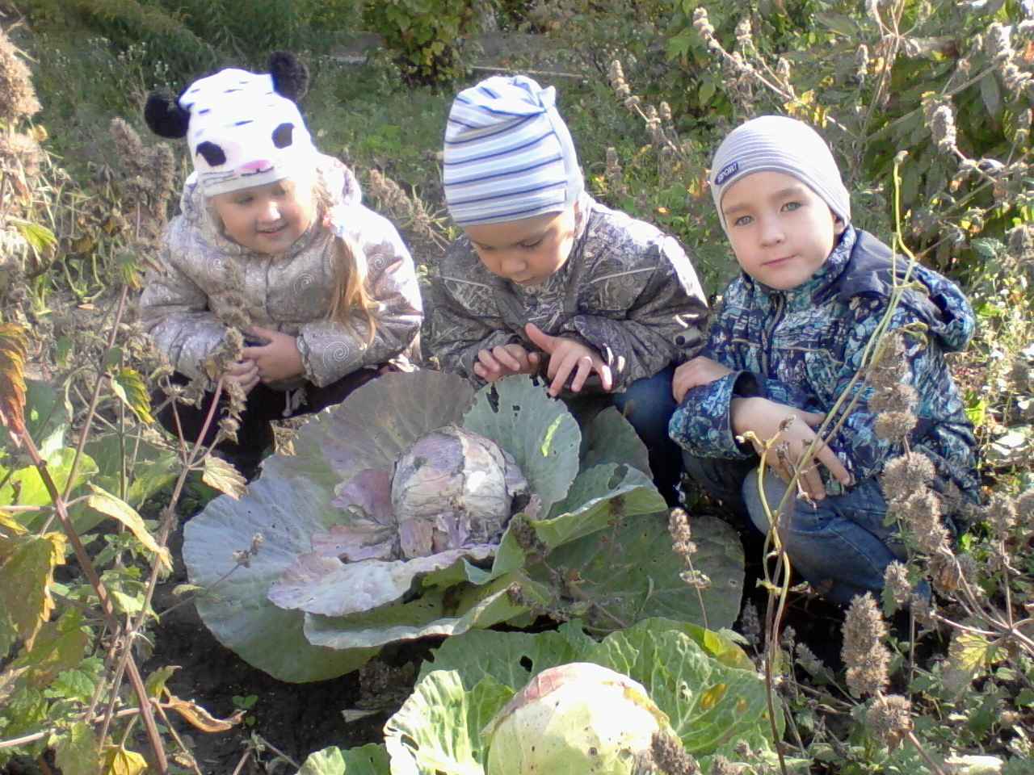

Лепка «Морковка»
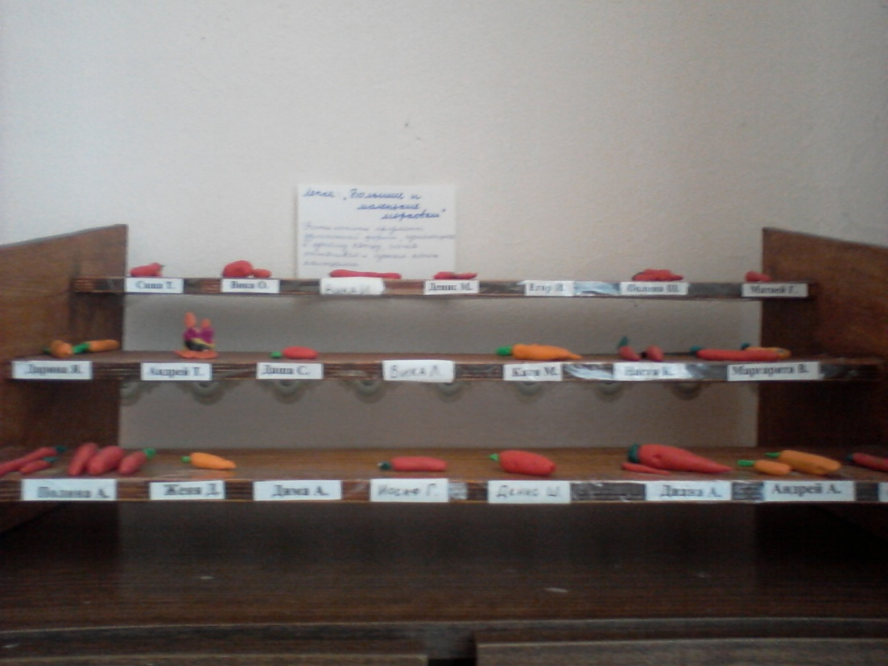

Пальчиковая гимнастика «Морковка»
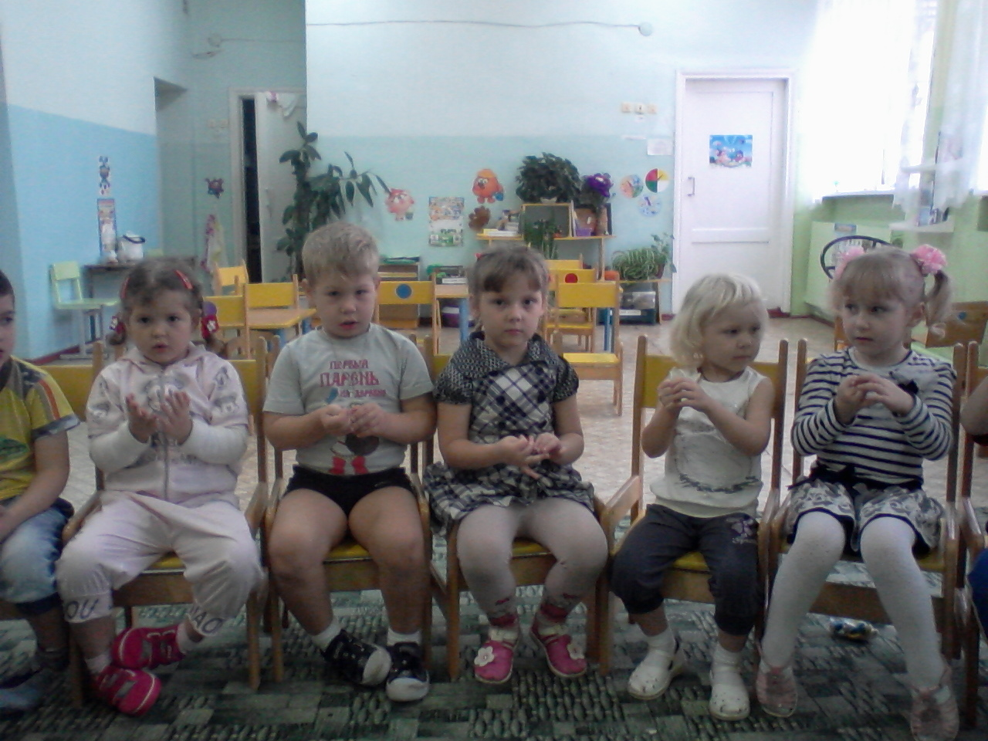

Аппликация «Овощи на тарелке»

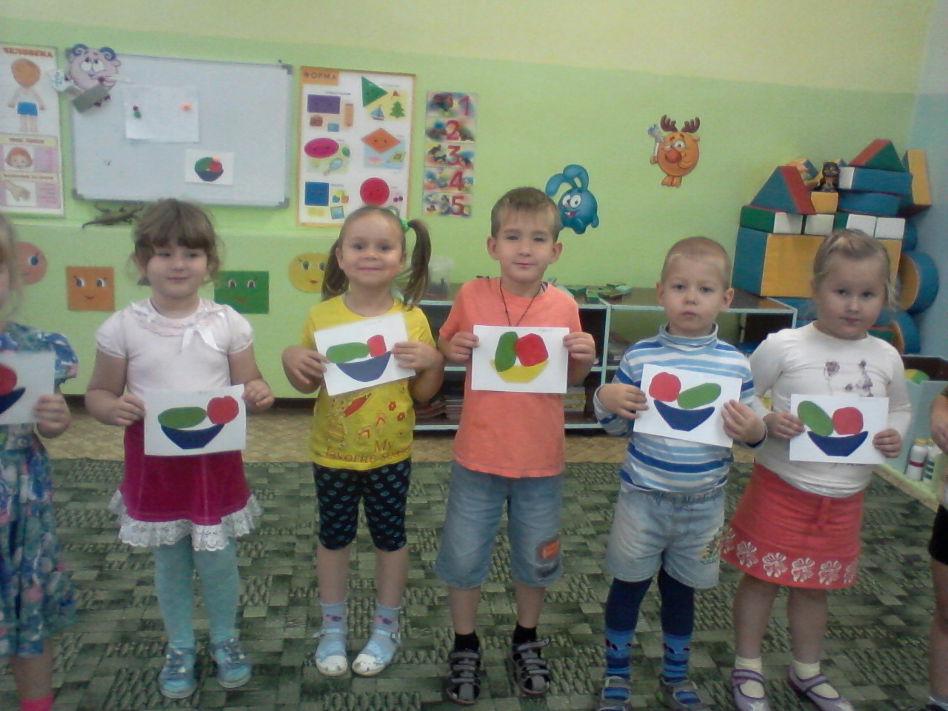

Пластилинография «Яблоки»
